**高二年级生物第14课时《分子遗传（第1课时）》评价题**

1.肺炎双球菌体外转化实验中，将热处理的S型菌进行分离提纯获得的物质分别与R型菌混合，接种到培养基上，观察到表面光滑的菌落。下列有关叙述正确的是

A.可以通过菌落特征鉴别S型菌和R型菌

B.提纯后的物质诱发R型菌发生了基因突变

C.荚膜多糖进入R型菌导致表面光滑的菌落出现

D.R型菌转化成S型菌是由于DNA中嘌呤的比例发生了改变

2．如果用15N、32P、35S共同标记噬菌体后，让其侵染大肠杆菌，在产生的子代噬菌体的组成结构中，能够找到的标记元素为

A．在外壳中找到15N和35S B．在DNA中找到15N和32P

C．在外壳中找到15N D．在DNA中找到15N、32P和35S

3．下列有关肺炎双球菌转化实验和噬菌体侵染细菌实验的异同点的叙述，正确的是

A．实验材料都是原核生物 B．都利用了放射性同位素标记法

C．都能证明DNA是主要的遗传物质 D．实验设计思路都是设法将蛋白质和DNA分开

4．已知病毒的核酸有双链DNA、单链DNA、双链RNA、单链RNA四种类型。现发现一种新病毒，要确定其核酸属于哪一种类型，应该

A．分析碱基类型，确定碱基比例 B．分析蛋白质的氨基酸组成，确定五碳糖类型

C．分析碱基类型，确定五碳糖类型 D．分析蛋白质的氨基酸组成，确定碱基类型

5．在DNA双螺旋结构中，碱基之间的氢键影响着它们的牢固性。现有四个DNA样品，请根据样品中碱基的含量判断，最有可能来自嗜热菌的是

A．含胸腺嘧啶32%的样品 B．含腺嘌呤17%的样品

C．含腺嘌呤30%的样品 D．含胞嘧啶15%的样品

6．若下图是果蝇某条染色体上的一段DNA分子示意图。下列说法正确的是

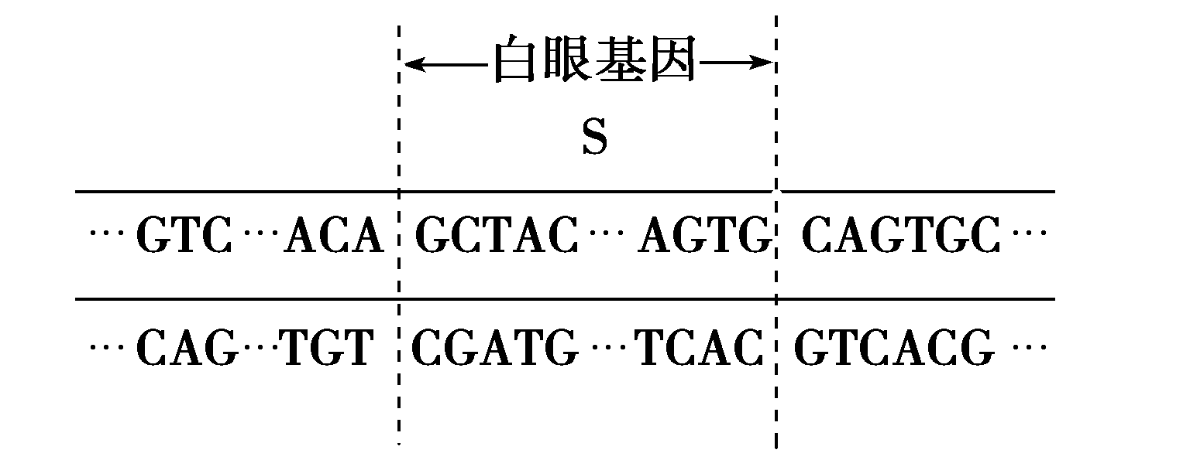

A．白眼基因含有多个核糖核苷酸 B．白眼基因是有遗传效应的DNA片段

C．白眼基因位于细胞质内 D．白眼基因的基本组成单位是4种碱基

7.下列关于DNA复制的叙述，正确的是

A.复制仅发生在有丝分裂间期 B.真核生物DNA复制的场所均在细胞核内

C.复制过程是先解旋后复制 D.脱氧核苷酸在DNA聚合酶的作用下合成新的子链

8.下图甲、乙表示真核生物遗传信息传递过程中的某两个阶段的示意图，图丙为图乙中部分片段的放大示意图。对此分析合理的是

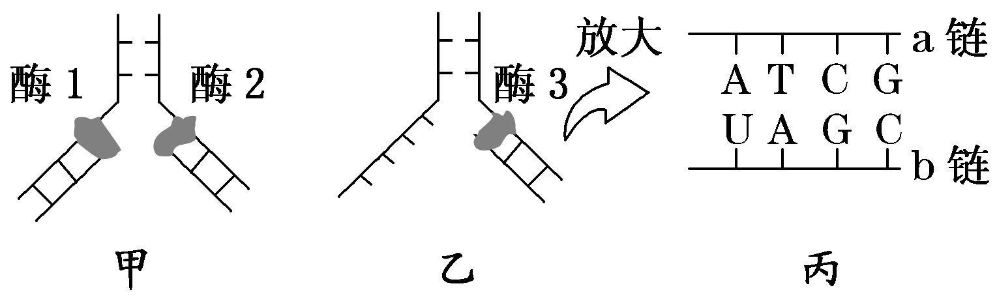

A．图甲所示过程主要发生于细胞核内，图乙所示过程主要发生于细胞质内

B．图中催化图甲、乙所示两过程的酶1、酶2和酶3是相同的

C．图丙中a链为模板链，b链为转录出的子链

D．图丙中含有两种单糖、五种碱基、五种核苷酸

9.在含重氮（15N）培养基中培养多代的细菌转移到含轻氮（14N）培养基中培养相当于复制4轮的时间，则关于细菌DNA组成分析不正确的是

A.含有15N的DNA分子占1/8 B.含有14N的DNA分子占7/8

C.含有15N的脱氧核苷酸链占1/16 D.含有14N的脱氧核苷酸链占15/16

10．用32P标记玉米体细胞(含20条染色体)的DNA分子双链，再将这些细胞转入不含32P的培养基中培养，让其分裂*n*次，若一个细胞中的染色体总条数和被32P标记的染色体条数分别是40条和2条，则该细胞至少是处于第几次分裂的分裂期

A．第一次 B．第二次 C．第三次 D．第四次